Отчет по практической работе №3
Выполнила: Винокурова Анастасия
Группа: ДЭ 22-24
Роль в команде: Разработчик диаграммы последовательности для прецедента «Запись на приём к врачу».

Цель работы: Построение диаграмм последовательности на основе ранее разработанных вариантов использования и проведение взаимной проверки моделей.

- Диаграмма последовательности для варианта использования «Запись на приём к врачу»
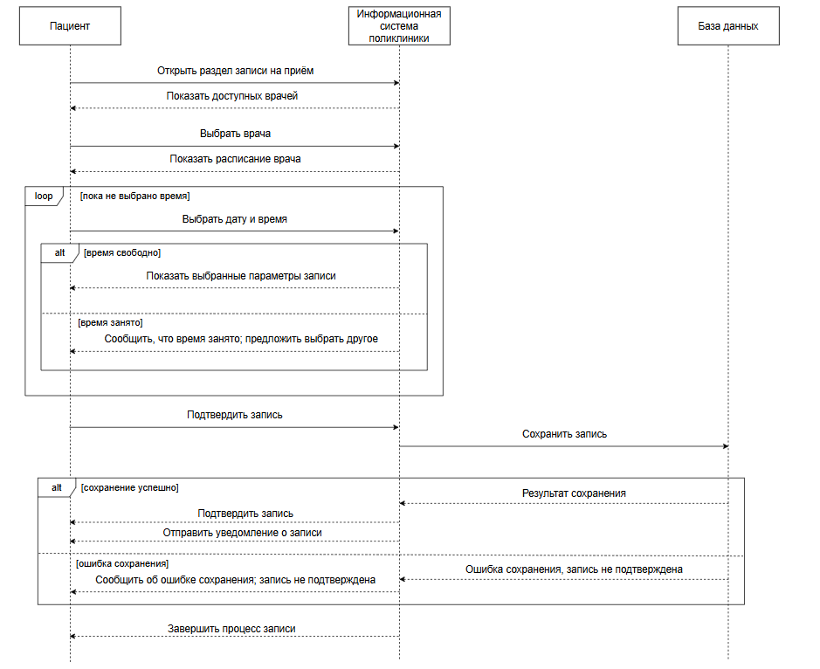

Предусловия:
Пациент зарегистрирован в системе и авторизован; расписание врачей доступно.
Основной поток:
На диаграмме последовательности отражено взаимодействие актора «Пациент» с «Информационной системой поликлиники», а также внутреннее обращение системы к «Базе данных» (БД) для сохранения информации.
- Пациент инициирует процесс, отправляя системе сообщение «Открыть раздел записи на приём».
- Система отображает пациенту список доступных врачей.
- Пациент отправляет запрос «Выбрать врача», в ответ на что система отображает расписание выбранного специалиста.
- Далее запускается цикл (loop), работающий до тех пор, пока пациент не выберет время:
- Пациент отправляет сообщение «Выбрать дату и время».
- Внутри этого процесса находится блок альтернатив (alt):
  - Если время свободно: система отображает выбранные параметры записи (дата, время, врач), и пациент может перейти к подтверждению.
  - Если время занято: система сообщает, что время занято, и предлагает выбрать другое. Цикл повторяется.
- После выбора подходящего времени пациент отправляет сообщение «Подтвердить запись».
- Информационная система поликлиники обращается к Базе данных с запросом «Сохранить запись».
- База данных возвращает в систему «Результат сохранения». Далее запускается блок альтернатив (alt):
- [Сохранение успешно]: Система подтверждает запись пациенту и отправляет ему уведомление о записи.
- [Ошибка сохранения]: База данных сообщает об ошибке; система уведомляет пациента: «Сообщить об ошибке сохранения; запись не подтверждена».
- Завершается процесс сообщением «Завершить процесс записи».

Обоснование связей и условий ветвления:
Если выбранное время занято, запись не создаётся, а пациент получает соответствующее сообщение и возвращается к выбору (что реализовано через фрагмент loop). Если при сохранении записи в базе данных возникает ошибка, система сообщает о невозможности завершить операцию, и запись не считается созданной. Взаимодействие с базой данных выделено отдельным элементом, так как это внутренний элемент реализации системы, обеспечивающий сохранность данных.

2. Результаты взаимной проверки
В ходе командной работы мной была проведена проверка соответствия диаграмм сценариям. В рамках проверки было установлено следующее:
- Проверено соответствие названий диаграмм сценариям, наличие основного и альтернативных потоков, направление и подписи сообщений, условия alt и результаты отказов.
- Самовызовы системы убраны: внутренние операции не выделяются отдельными сообщениями, поскольку моделируется взаимодействие актора с системой на системном уровне.
- Условия ветвей не приводят к успешному результату при отказе (что корректно отражено в блоках alt).
- Изменения требований и сценариев не вносились, диаграммы детализируют существующие варианты использования.

Вывод: была успешно построена диаграмма последовательности для процесса записи на прием, которая наглядно демонстрирует обмен сообщениями между пациентом и системой, а также корректно обрабатывает альтернативные сценарии (занятое время и ошибки сохранения). Проведена взаимная проверка, подтвердившая корректность построенных моделей.

